Додаток 1
рішення міської ради
від 22.04.2021 р. №557-12/2021

Герб
села Королівка Коломийської територіальної громади

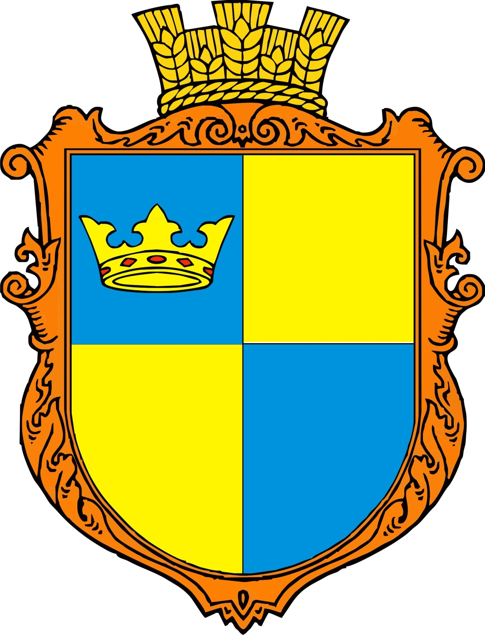

Міський голова Богдан Станіславський

Додаток 2
рішення міської ради
від 22.04.2021 р. №557-12/2021

Прапор
села Королівка Коломийської територіальної громади

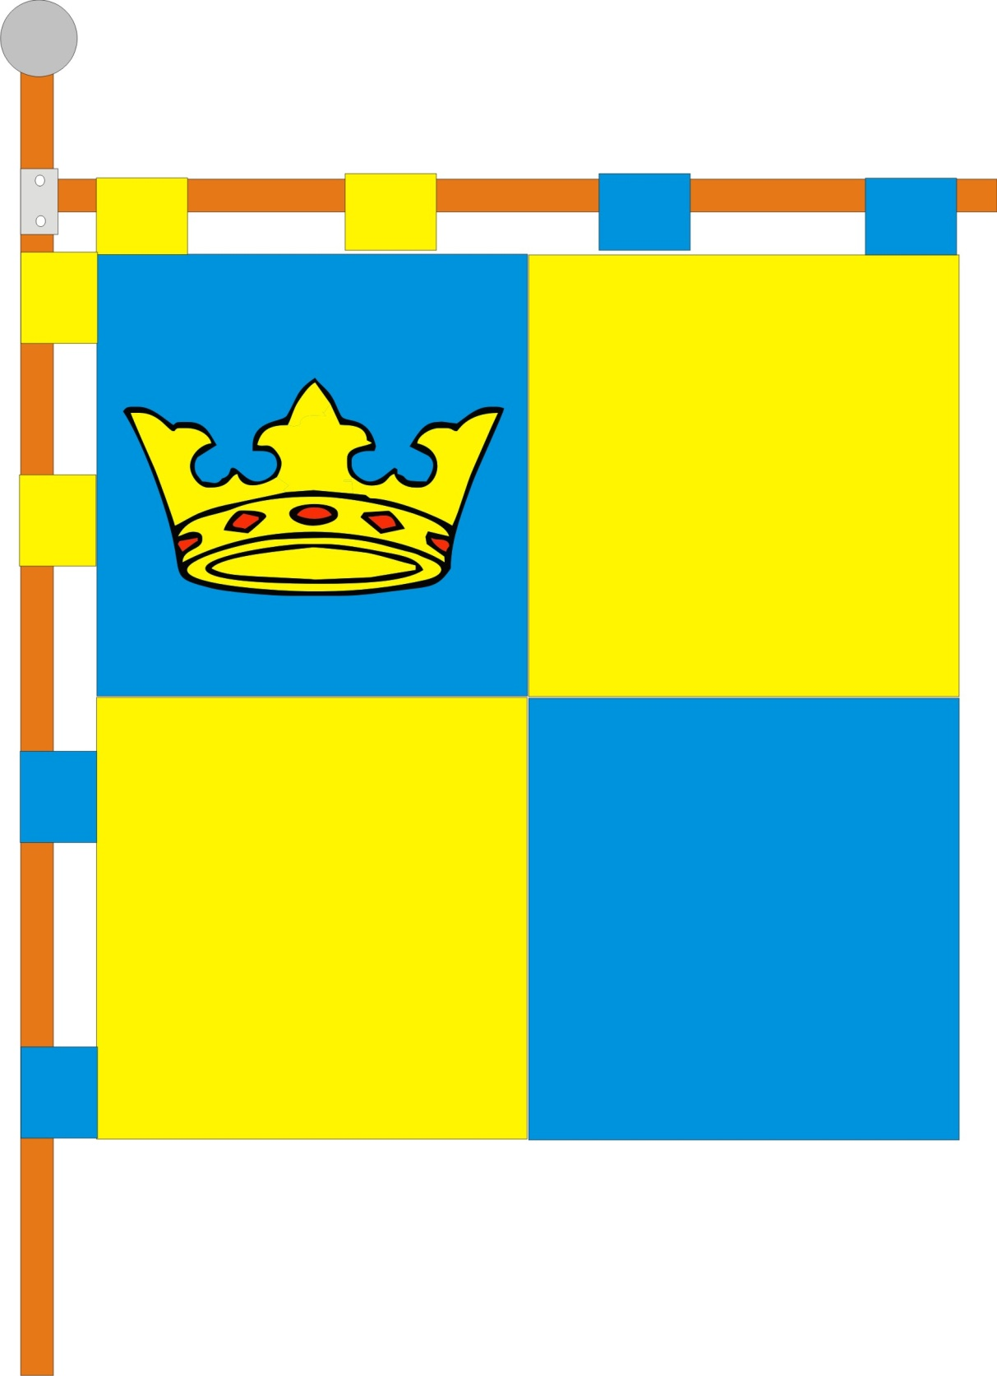

Міський голова Богдан Станіславський

Додаток 3
рішення міської ради
від 22.04.2021 р. №557-12/2021

Положення
про зміст, опис та порядок
використання символіки села Королівка
територіальної громади

1. Загальні положення

1.1 Положення про зміст, опис та порядок використання символіки села Королівка Коломийської територіальної громади (далі - Положення) визначає порядок використання символіки села Королівка та є обов’язковим до виконання фізичними та юридичними особами, підприємствами, установами та організаціями, незалежно від форм власності.
1.2. Положення розроблено на підставі Закону України «Про місцеве самоврядування в Україні».
1.3. До символіки села Королівка Коломийської територіальної громади належать Герб та Прапор (далі - символіка).
1.4. Використання символіки має на меті розвиток національної самосвідомості мешканців села, відродження культурних традицій та патріотичне виховання молоді.
1.5. Використання символіки не повинно суперечити загальноприйнятим суспільним нормам моралі та законодавству України.

2. Зміст та опис символіки

2.1. Герб села Королівка
Гербом села Королівка є закруглений щит із шаховим поділом на золоте і голубе поля. Зображення корони на першому полі вказує на історичну і теперішню назви села Королівське поле і Королівщина , підкреслює історію виникнення поселення на державних (королівських) землях. Ділення щита символізує окремі кутки села. Герб вписано в декоративний картуш та увінчано золотою сільською короною з колосків, що вказує на статус поселення.

Точне визначення кольорів герба
RGB – для відтворення логотипу на моніторі
CMYK – для друку чотирма фарбами
PANTONE process guide coated EURO
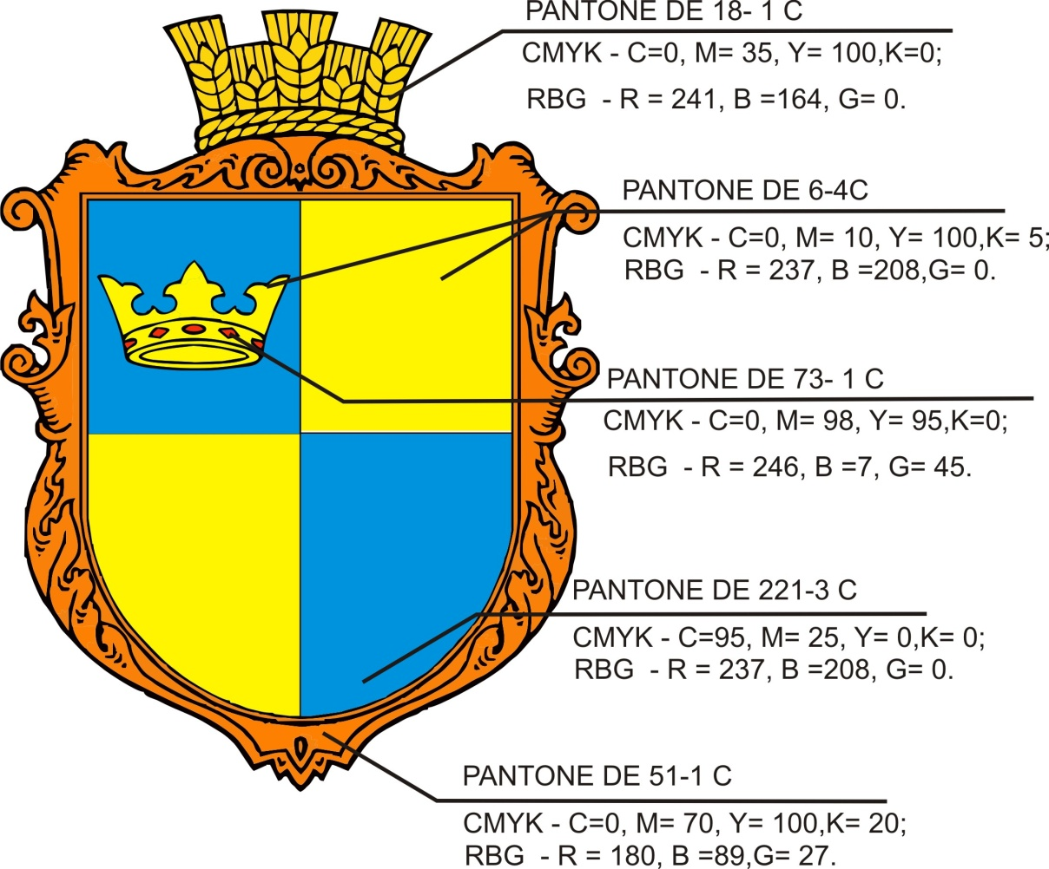
2.2. Прапор села Королівка
Квадратне полотнище, розділене шахово на 4 рівновеликі квадратні поля - 2 голубі і два жовті, на верхньому полі від древка синьому полі жовта королівська корона. На прапорі повторено композиційне рішення з герба.

Точне визначення кольорів прапора
RGB – для відтворення логотипу на моніторі
CMYK – для друку чотирма фарбами
PANTONE process guide coated EURO
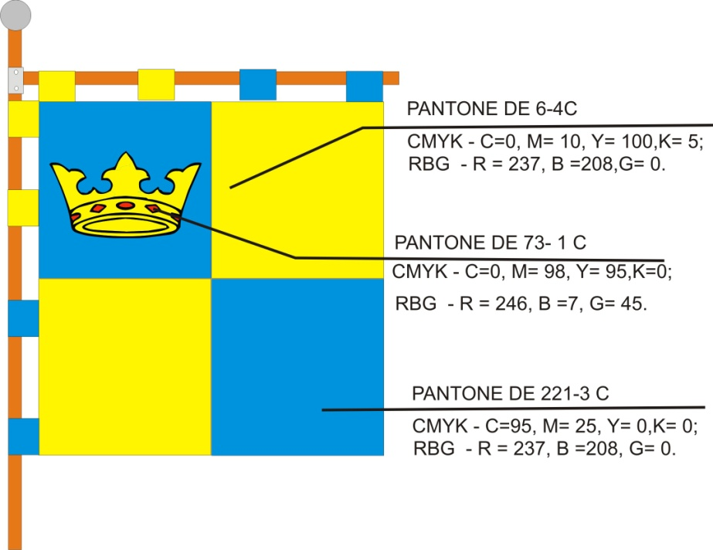

3. Порядок
використання символіки

3.1. Використовують офіційно затверджену Коломийською міською радою символіку села Королівка, відповідно до опису та еталонного зразка, без її спотворення.
3.2. Репродукування та тиражування символіки здійснюється у вигляді кольорового, чорно-білого та графічного зображення.
3.3. Герб і Прапор може розміщуватися:
- в/на адміністративних будівлях села Королівка, приміщеннях, які належать до комунальної власності Коломийської територіальної громади;
- в/на інших будівлях – за згодою старости села Королівка Коломийської територіальної громади чи керівництва Коломийської міської ради.
3.4. Допускається використання Герба і Прапора:
- з нагоди державних та місцевих свят;
- під час проведення політичних, спортивних, культурних та інших масових заходів на території села Королівка Коломийської територіальної громади.
3.5. Використання символіки передбачає шанобливе ставлення до неї. З боку її користувачів вимагається уникнення вчинення ними навмисного псування чи пошкодження Герба і Прапора села Королівка Коломийської територіальної громади та вчинення перешкоди стороннім особам у разі негативного їх ставлення до символіки, пошкодження чи псування Герба і Прапора.
3.6. За порушення Порядку використання символіки села Королівка Коломийської територіальної громади особи несуть відповідальність згідно з чинним законодавством.

Міський голова Богдан СТАНІСЛАВСЬКИЙ

